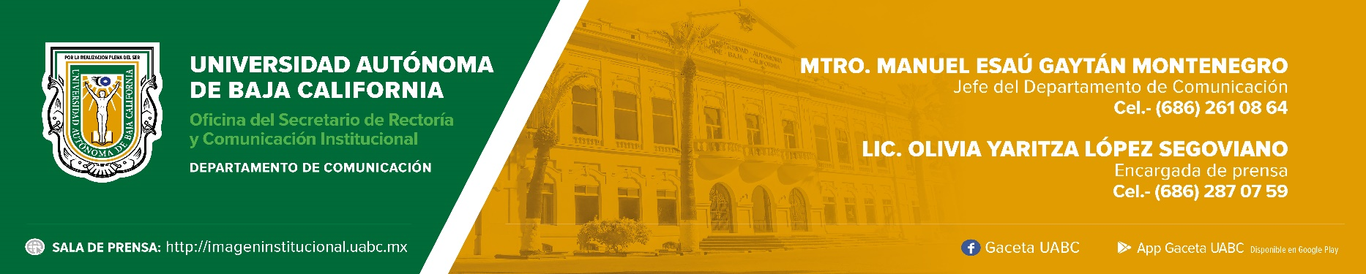
BOLETÍN 047/2024-1

La UABC presentó la interpretación del Lema Universitario en lengua de señas mexicana

- Esta iniciativa forma parte de las acciones afirmativas para inclusión que desarrolla la universidad.

Mexicali, Baja California, martes 7 de mayo de 2024.- Como parte de las acciones afirmativas para la inclusión que desarrolla, la Universidad Autónoma de Baja California (UABC) presentó la interpretación del Lema Universitario en lengua de señas mexicana (LSM). Esto es prueba del interés institucional por implementar prácticas pertinentes que fomenten dentro del ámbito de la comunidad universitaria el respeto a la diversidad de género y la inclusión.

El rector de la universidad, doctor Luis Enrique Palafox Maestre, comentó que el Lema Universitario es uno de los máximos símbolos de la identidad cimarrona y su interpretación a la LSM se enmarca en el Programa Institucional para la Cultura de la Paz que forma parte del Plan de Desarrollo Institucional 2023-2027.

“La UABC se reafirma como una institución incluyente que desde administraciones pasadas… hemos estado trabajando día a día para que sus integrantes ejerzan su derecho a realizarse plenamente, como lo marca nuestro lema”, mencionó el doctor Palafox Maestre.

Destacó la importancia de sensibilizar a toda la comunidad universitaria, no solamente a quienes presentan alguna discapacidad, con el propósito de formar una cultura inclusiva que promueva estas acciones afirmativas y valores como el respeto, la solidaridad, la empatía y la tolerancia ante cualquier tipo de situación y cualquier barrera del aprendizaje.

Explicó que en la institución hay una comunidad sorda entre la población estudiantil y la planta docente, así como de aspirantes a ingresar a la universidad. Actualmente, hay cinco estudiantes con sordera y 51 con hipoacusia. Además, hay siete con ceguera total, 13 con discapacidad visual parcial, 65 con discapacidad motriz severa y 69 con discapacidad motriz moderada.

Por su parte, la coordinadora de la Unidad de Género, Diversidad e Inclusión Educativa (UGDIE), doctora Yessica Martínez Soto, expuso que la interpretación del Lema Universitario a LSM fue una labor emprendida por una comisión conformada por estudiantes y docentes de la UABC que tienen algún grado de sordera, así como profesoras y profesores con conocimiento de la lengua de señas mexicanas.

Puntualizó que para la determinación de las señas que conforman el lema no se tomaron en cuenta las palabras clave de la frase: realización, plenitud y ser. Además, se cuenta con un documento en el que se fundamenta el proceso detallado de cómo se definió en LSM cada uno de los conceptos.

Finalmente, la coordinadora de la UGDIE dijo que esta acción “es un ejemplo vivo de cómo la universidad traslada la cultura de paz y la búsqueda del bienestar de las personas, del discurso a algo real, que se pueda tocar, que se pueda vivir y sobre todo que trascienda a las generaciones y a las gestiones”.

